На правах рукописи

Ладнушкин Алексей Анатольевич

ТЕХНОЛОГИЯ БЕСКРАНОВОГО МОНТАЖА
ОГРАЖДАЮЩИХ КОНСТРУКЦИЙ
ПРИ РЕКОНСТРУКЦИИ ТЕПЛОЭЛЕКТРОСТАНЦИЙ

Специальность 05.23.08 – Технология и организация строительства

Автореферат
диссертации на соискание ученой степени
кандидата технических наук

Санкт-Петербург – 2012

Работа выполнена на кафедре технологии строительного производства ФГБОУ ВПО «Санкт-Петербургский государственный архитектурно-строительный университет».

Научный руководитель: доктор технических наук, профессор
Юдина Антонина Федоровна

Официальные оппоненты: доктор технических наук, профессор
Петраков Борис Иванович
(Санкт-Петербургский филиал
Военной академии тыла и транспорта, профессор)

кандидат технических наук
Тимощук Олег Александрович
(Служба государственного надзора и экспертизы
в строительстве, Санкт-Петербург,
заместитель начальника отдела)

Ведущая организация: ФГБОУ ВПО «Казанский государственный архитектурно-строительный университет» (КГАСУ)

Защита состоится “ 5 ” июня 2012 г. в 14³⁰ часов на заседании совета по защите докторских и кандидатских диссертаций Д 212.223.01 при ФГБОУ ВПО «Санкт-Петербургский государственный архитектурно-строительный университет» по адресу: 190005, Санкт-Петербург, ул. 2-я Красноармейская, д.4, зал заседаний (аудитория 219).

Телефон: (812)316-58-73, факс (812)316-58-72
Email: rector@spbgasu.ru

С диссертацией можно ознакомиться в библиотеке при ФГБОУ ВПО «Санкт-Петербургский государственный архитектурно-строительный университет»

Автореферат разослан “ 25 ” апреля 2012 г.

Ученый секретарь
диссертационного совета
доктор технических наук, профессор Ю.Н. Казаков

ОБЩАЯ ХАРАКТЕРИСТИКА РАБОТЫ

Актуальность темы исследования. На сегодняшний момент в России основными производителями тепла и электроэнергии являются теплоэлектроцентрали (ТЭЦ) и государственные районные электростанции (ГРЭС). Значительная часть ограждающих конструкций зданий главных корпусов ТЭЦ и ГРЭС советского периода строительства находится в ограничено работоспособном, либо аварийном состоянии. Для обеспечения нормальной и безопасной эксплуатации опасных производственных объектов возникает необходимость в капитальном ремонте, модернизации, либо реконструкции главных корпусов с заменой строительных конструкций, отработавших и исчерпавших свой ресурс. Решение вопросов замены ограждающих конструкций осложнено большими размерами главных корпусов, стесненными условиями генерального плана теплоэлектростанций. Существующие технологии производства работ зачастую не позволяют выполнить необходимый объем работ в условиях действующих теплоэлектростанций, характеризуются большими финансовыми затратами, низкой эффективностью и производительностью работ. Замена аварийных конструкций, при условии обеспечения безопасного производства работ, требует принципиально иной такелажной оснастки, чем используемой на этапе строительства. Актуальность темы диссертации определяется необходимостью разработки новых, экономически обоснованных технологических решений, позволяющих производительно и безопасно выполнять замену отработавших свой ресурс ограждающих конструкций главных корпусов действующих теплоэлектростанций.
Теоретическими основами работы стали труды отечественных ученных в области технологии и организации монтажа строительных конструкций, зданий и сооружений, представленных в работах Топчего В.Д., Гребенника Р.А., Клименко Л.П., Гофштейна Г.Е., Кима В.Г., Давыдова В. А., Доста В.В., Петракова Б.И., Нищева В.Н., Соколовой А.Д., Соколова Г.К., Аблязова Л.П., Андриенко В.Г., Балицкого В.С., Белякова Ю.И., Гуржего В.В., Зарецкого В.Я., Швиденко В.И., Тимощук О.А., Маслова Н.П., Камчатнова Л.П. и др.
Цель исследования - разработка технологии бескранового монтажа и демонтажа ограждающих конструкций при капитальном ремонте или реконструкции главных корпусов ТЭЦ и ГРЭС в условиях действующего производства, с определением технологических возможностей и области применения предложенных технологических решений.
В соответствии с поставленной целью были определены и решены следующие научные задачи исследований:
- на основе сбора и систематизации данных о теплоэлектростанциях, сопоставления и обобщения существующих технологий монтажа и демонтажа ограждающих конструкций главных корпусов ТЭЦ и ГРЭС, необходимо провести анализ условий производства работ на действующих теплоэлектростанциях и определить основные параметры монтажно-демонтажного процесса;
- разработать новые технологические решения замены ограждающих конструкций главного корпуса ТЭЦ и ГРЭС в условиях действующего производства, обеспечивающие возможность выполнения работ по замене конструкций любой части здания;
- разработать расчетные схемы монтажных систем, выполнить математическое моделирование и расчет основных элементов оснастки по предложенной технологии монтажа и демонтажа строительных конструкций для различных условий и параметров строительной площадки;
- разработать новую такелажную оснастку для производства монтажных и демонтажных работ при замене аварийных стеновых панелей;
- провести экспериментальные исследования предложенных технологических решений;
- выявить технологические возможности и области применимости монтажных систем технологии бескранового монтажа в условиях действующих производств;
- дать оценку экономической эффективности разработанной технологии замены ограждающих конструкций;
- разработать технологический регламент по использованию предлагаемой технологии бескранового монтажа при реконструкции теплоэлектростанций.
Объект исследований – технология бескранового монтажа ограждающих конструкций главных корпусов ТЭЦ и ГРЭС в условиях действующего производства.
Предмет исследований – критерии и параметры технологии бескранового монтажа ограждающих конструкций в условиях действующей теплоэлектростанции.
Методика исследований:
- выявление условий и основных факторов, характеризующих состояние объекта капитального ремонта или реконструкции - главного корпуса теплоэлектростанции;
- выявление основных критериев необходимых для производства работ по капитальному ремонту и реконструкции главных корпусов теплоэлектростанций;
- определение технологических параметров монтажных систем предложенной технологии бескранового монтажа при выполнении работ на действующих ТЭЦ и ГРЭС;
- математическое моделирование технологических параметров предложенных монтажных систем с применением современных расчетных комплексов, определением и анализом основных расчетных характеристик элементов монтажных систем;
- проведение экспериментальных исследований на масштабной модели и внедрение в реальных производственных условиях с определением работоспособности и динамичности монтажных систем технологии бескранового монтажа ограждающих конструкций;
- определение технологических возможностей и области применимости технологии бескранового монтажа при капитальном ремонте, реконструкции действующих ТЭЦ и ГРЭС на основании результатов теоретических и экспериментальных исследований.
Научная новизна диссертационного исследования заключается в разработке технологии бескранового монтажа и демонтажа ограждающих конструкций при капитальном ремонте или реконструкции главных корпусов ТЭЦ и ГРЭС в условиях действующего производства, с определением технологических возможностей и области применения предложенных технологических решений и состоит в следующем.
1. Выявлены основные факторы, характеризующие условия производства работ по замене ограждающих конструкций объекта реконструкции - главного корпуса действующей теплоэлектростанции: однотипность и стесненность генеральных планов ТЭЦ и ГРЭС; наличие дымовых труб в составе теплоэлектростанции; однотипность конструктивных решений главных корпусов; условия действующего энергопредприятия.
2. Разработана новая технология бескранового монтажа, обоснованы технологические схемы монтажных систем «Лакра-1» и «Лакра-2» для замены ограждающих конструкций главных корпусов ТЭЦ и ГРЭС без использования монтажного крана (патент РФ №2190065).
3. Обоснованы расчетные схемы монтажных систем «Лакра-1» и «Лакра-2», в результате математического моделирования выявлены закономерности распределения усилий в тросах монтажных систем от: положения оттяжек; угла между дымовой трубой и основным тросом монтажной системы; высоты дымовой трубы; положения и массы поднимаемого груза.
4. Разработана новая такелажная оснастка для замены аварийных стеновых панелей, обеспечивающая повышение производительности труда и безопасность выполнения монтажных работ.
5.В ходе экспериментальных исследований и внедрения монтажных систем подтверждены результаты моделирования монтажных систем, получены коэффициент динамичности К_{д} =1,15 и поправочный коэффициент К=0,9 к результатам математического моделирования при использовании ПК «ЛИРА».
6. Определены технологические возможности и области рационального применения монтажных систем Лакра-1» и «Лакра-2», выполнено технико-экономическое обоснование использования технологии бескранового монтажа для различных условий объекта реконструкции.
Практическая ценность состоит в следующем:
- разработанные технологические решения бескранового монтажа позволяют выполнить замену ограждающих конструкций главных корпусов теплоэлектростанций в условиях действующего производства из любой части здания;
- разработанная новая такелажная оснастка обеспечивает возможность безопасного производства работ по замене аварийных наружных стеновых панелей;
- применение новой технологии бескранового монтажа при реконструкции главных корпусов ТЭЦ и ГРЭС в условиях действующей теплоэлектростанции в среднем уменьшает общую себестоимость производства работ на 52% и трудозатраты на 32 % по сравнению с существующими технологиями замены ограждающих конструкций;
- созданы научно-технические предпосылки для последующих разработок новых технологических решений по монтажу и демонтажу различных конструкций без использования стандартных монтажных кранов;
- разработан и внедрен технологический регламент по использованию технологии бескранового монтажа при реконструкции действующих теплоэлектростанций в ООО «ВСТ- РЕКОНСТРУКЦИЯ» г. Казань.
Достоверность результатов исследований подтверждается математическим моделированием экспериментов, проведением экспериментальных исследований с использованием поверенного контрольно-измерительного оборудования, сходимостью теоретических и экспериментальных результатов. Для обработки данных и математического моделирования использовалось современное программное обеспечение: ПК ЛИРА, Microsoft, Excel и др.
Реализация и внедрение результатов исследования. Эффективность технических решений и рекомендаций, полученная автором в результате многолетних исследований, подтверждается внедрением новой технологии при выполнении работ по реконструкции и капитальному ремонту главных корпусов Казанской ТЭЦ-2, Казанской ТЭЦ-3, Нижнекамской ТЭЦ-1, строительства 2-очереди ОАО «Мордовцемент» и др.
Апробация работы. Основные положения диссертации доложены, обсуждены и одобрены на научно-технических конференциях профессоров, преподавателей, молодых ученых и аспирантов (КГАСУ, Казань 2002 - 2006г.), международной научно-технической конференции ОРГРЭС-2003 (Экспоцентр, Москва 2003г.), Республиканском научно–техническом совещании «Содержание и надзор зданий и сооружений предприятий энергетики РТ» (Казань, 2003 и 2004г.), научно–практическом семинаре «Самарэнерго» (Новокуйбышевск, 2003г.), научно-техническом совете (НГСУ, Нижний Новгород, 2006г), 64 Международной научно-технической конференции молодых ученых, аспирантов и докторантов (СПбГАСУ, 2011г.), 68 научной конференции профессоров, преподавателей, научных работников, инженеров и аспирантов университета (СПбГАСУ, 2011г.).
Публикации. Автором диссертации опубликовано 9 печатных работ, в том числе 4 - в изданиях, рекомендованных в действующем перечне ВАК. По теме диссертационного исследования соискателем получен патент РФ на изобретение № 2190065 (соавтор Д.С. Крайнов) «Способ монтажа и демонтажа строительных конструкций», приоритет от 18.06.2001г.
Структура и объем работы. Диссертация состоит из введения, 4-х глав, основных выводов, списка литературы, включающего 138 наименований, приложений. Общий объём диссертации составляет 180 страниц машинописного текста, в том числе 14 страниц приложений. В работе представлено 69 рисунков, 19 таблиц.

ОСНОВНЫЕ ПОЛОЖЕНИЯ И РЕЗУЛЬТАТЫ ИССЛЕДОВАНИЯ, ВЫНОСИМЫЕ НА ЗАЩИТУ

1. Выявлены основные факторы, характеризующие условия производства работ по замене ограждающих конструкций объекта реконструкции - главного корпуса действующей теплоэлектростанции: однотипность и стесненность генеральных планов ТЭЦ и ГРЭС; наличие дымовых труб в составе теплоэлектростанции; однотипность конструктивных решений главных корпусов; условия действующего энергопредприятия.
Анализ генеральных планов и обследования существующих ТЭЦ и ГРЭС показал, что большинство теплоэлектростанций имеют схожие генеральные планы с практически одинаковым составом и назначением зданий и сооружений, производственными линиями и технологическими процессами. Дымовые трубы всегда входят в состав теплоэлектростанций, и расположены со стороны котельного отделения на определенном расстоянии от главного корпуса, большинство из них - это монолитные железобетонные дымовые трубы высотой от 100 до 420м.
Выявлены общие особенности конструктивных решений главных корпусов ТЭЦ и ГРЭС советского периода строительства. Выявлено, что для всех общие размеры главного корпуса в плане зависят от мощности и количества котлов и турбин и у большинства станций они составляют по ширине 60-85 м, по длине 120-530 м и более, а в качестве ограждающих конструкций чаще всего использовались стеновые панели различных марок и железобетонные ребристые плиты длиной 6 и 12м.
Анализ условий производства работ и состава технологических процессов монтажа и демонтажа показал, что технология и организация замены ограждающих конструкций главных корпусов действующей теплоэлектростанции является сложным, недостаточно разработанным и дорогостоящим строительным процессом. Определено, что в связи значительными размерами главных корпусов ТЭЦ и ГРЭС и существующими условиями генерального плана, для замены ограждающих конструкций (стеновых панелей и плит покрытия) с земли с помощью крана необходимый вылет стрелы должен составлять 40-60м, при высоте подъема 35-70м и грузоподъемности 3-10т.
Проведённый анализ существующих способов замены ограждающих конструкций промышленных зданий показал, что использование существующих организационных и технологических решений при капитальном ремонте или реконструкции главных корпусов ТЭЦ и ГРЭС затруднено в связи с размерами зданий, большим количеством технологического оборудования и коммуникаций по периметру. Сложные условия действующего производственного процесса зачастую не позволяют выполнять монтажно-демонтажные работы в необходимом объеме. Выявлено, что на сегодняшний день отсутствуют типовые решения монтажно-такелажной оснастки для строповки аварийных ограждающих конструкций.

2. Разработана новая технология бескранового монтажа, обоснованы технологические схемы монтажных систем «Лакра-1» и «Лакра-2» для замены ограждающих конструкций главных корпусов ТЭЦ и ГРЭС без использования монтажного крана (патент РФ №2190065).
Автором сформулировано понятие технологии бескранового монтажа строительных конструкций - как возможность выполнения монтажно-демонтажных работ при помощи различной компоновки монтажно-такелажного оборудования и оснастки, без использования стандартных монтажных кранов. В основу теоретических исследований технологии бескранового монтажа ограждающих конструкций при реконструкции главных корпусов ТЭЦ и ГРЭС легло наличие дымовых труб в составе теплоэлектростанций. Предложено их использование в качестве опорного элемента, для крепления части монтажной оснастки. В первом варианте компоновки монтажная система представляет собой грузоподъёмное устройство, состоящее из несущей и грузоподъемной канатно-блочной системы, и называется монтажная система «Лакра-1» (авторское название) (рис.1).

Рис. 1. Монтажная система «Лакра-1»: 1 – дымовая труба; 2 - обводной трос;
3 – монтажный блок; 4 - петля;5 - главный корпус; 6 - электролебедки; 7 - основной трос несущей системы; 9 - грузоподъемный полиспаст; 10 - оттяжные тросы несущей системы; 11 - открытое распределительное устройство

Несущая система состоит из трех канатных ветвей. Одна из которых крепится в верхней части на дымовой трубе и, является основным тросом несущей системы. Две других ветви крепятся на земле в максимальном отдалении друг от друга и используются в качестве оттяжек. Места установки оттяжек на земле должны вписываться в генеральный план ТЭЦ или ГРЭС, которые, в свою очередь, зависят от существующих условий строительной площадки и расположения конструкций, требующих замены. Свободные концы трех ветвей несущей системы сходятся на стропильном кольце, расположенном в зоне работы монтажной системы. Стропильное кольцо является центром монтажной системы и служит для крепления элементов несущей и грузоподъёмной систем. Перемещение стропильного кольца в пространстве осуществляется уменьшением либо удлинением ветвей несущей системы
На рис. 2 представлена принципиальная схема монтажной системы «Лакра-1» технологии бескранового монтажа для замены стеновых панелей и плит покрытия главного корпуса ТЭЦ и ГРЭС.

Риc. 2. Технологическая схема монтажной системы «Лакра-1»:
1 - основной канат несущей системы; 2 – оттяжки несущей системы; 3 - полиспасты несущей системы;
4 - стропильное кольцо;
5 - грузозахватывающее устройство; 6 - грузоподъёмная система; 7 - поднимаемая конструкция; 8 - электрическая лебедка; 9 - крепление оттяжек на уровне земле;
10 - монтажный блок;
11 - обводной трос

Подъем конструкции осуществляется с помощью грузоподъемной системы, в состав которой входит монтажный блок или полиспаст, закрепленный на стропильном кольце. Таким образом, формируется канатно-блочная система, теоретически обеспечивающая монтаж, демонтаж и перемещение конструкций, находящихся в треугольнике (зоне действия монтажной системы), образованном соединением точек крепления ветвей несущей системы. В качестве тяговых механизмов предлагается использовать монтажные электрические лебедки, размещаемые на уровне земли вне рабочей зоны монтажной системы.
В рамках развития технологии бескранового монтажа при реконструкции действующих ТЭЦ и ГРЭС, в случае необходимости замены только стеновых панелей главного корпуса предлагается более упрощенная комплектация и запасовка элементов канатно-блочной системы - монтажная система «Лакра-2» (рис. 3). При работе на ближайших осях к дымовой трубе, одна ветвь является оттяжкой, которая проходит через монтажный блок, закрепленный на дымовой трубе, и крепится выше грузозахватывающего устройства. Вторая ветвь является грузоподъёмной, запасована через блоки на дымовой трубе и на металлической стреле, установленной на кровле здания, над предполагаемой к замене конструкцией. Для предотвращения перегрузки плит покрытия производственного корпуса стрела имеет ширину в опорной части равной ширине шага колонн каркаса здания и опирается на металлические балки, являющиеся основанием стрелы. Для обеспечения устойчивости и компенсации действия момента на этапе производства работ стрела расчаливается тросами к концам металлических балок. Для подъема и перемещения груза обе ветви монтажной системы снабжены монтажными электрическими лебедками. Подъем и перемещение стеновой панели осуществляется переменным удлинением, либо уменьшением ветвей монтажной системы.

Рис. 3. Монтажная система «Лакра-2»:
1 – дымовая труба; 2 - обводной трос; 3 – монтажная стрела;
4 - основной трос системы; 5 - оттяжной трос; 6 – грузозахватывающее устройство; 7 - транспортная тележка; 8 – опорные балки; 9 - электролебедки; 10 - оттяжка стрелы; 11- стеновая панель; 12 - монтажный блок

При необходимости замены стеновых панелей на средних и дальних от дымовой трубы осях главного корпуса монтажная система «Лакра-2» превращается в систему, состоящую из одной канатной ветви, проходящей через монтажный блок, закрепленный на дымовой трубе, и, приходящий к монтажной стреле. При такой организации работ монтажная система обеспечивает только монтаж и демонтаж конструкций из проектного положения, транспортировка стеновых панелей на склад для средних осей осуществляется по смонтированным на кровле здания временным путям. Перемещение выполняется при помощи тележек, оборудованных механической или электрической тягой, до постоянного торца главного корпуса, откуда опускается на уровень земли при помощи монтажного крана.
При производстве работ на дальней от дымовой трубы оси стеновая панель сразу перемещается монтажной системой на уровень земли.

3. Обоснованы расчетные схемы монтажных систем «Лакра-1» и «Лакра-2», в результате математического моделирования выявлены закономерности распределения усилий в тросах монтажных систем от: положения оттяжек; угла между дымовой трубой и основным тросом монтажной системы; высоты дымовой трубы; положения и массы поднимаемого груза.
Разработаны и обоснованы расчетные схемы монтажных систем «Лакра-1» и «Лакра-2», с возможностью математического моделирования выявленных технологических параметров (положения основных элементов, зоны действия и грузоподъёмностью монтажных систем массы и т.д.) для различных условий производства работ. Для математических исследований, вычисления усилий в канатах системы и определения возможных положений в пределах рабочих зон за основу принят метод конечных элементов (МКЭ), который осуществлялся на диалоговом расчетном комплексе ПК «ЛИРА». Выбор данного расчетного комплекса обусловлен возможностью выполнить математическое моделирование с учетом гибкости канатов монтажных систем. Для формирования математической модели монтажных систем приняты исходные данные площадки и технологические параметры, соответствующие существующим условиям Казанской ТЭЦ-3 для монтажной системе «Лакра-1» и Казанской ТЭЦ-2 для монтажной системы «Лакра-2».
В результате математического моделирования монтажных систем в различных условиях производства работ определены зависимости изменения усилий (рис 4) в ветвях несущей системы от положения в рабочей зоне условной конструкции и грузоподъемности монтажной системы.
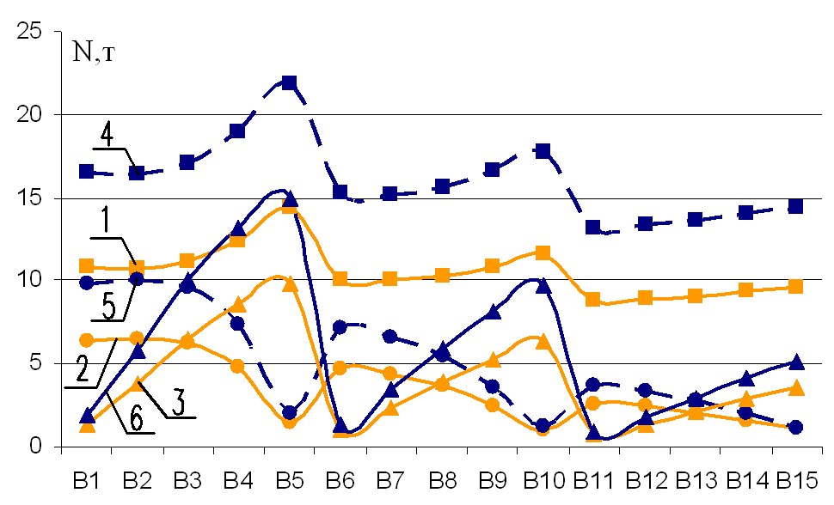

Рис 4. Графики зависимости усилий в ветвях несущей системы от положения
в рабочей зоне и грузоподъемности монтажной системы:
1,2,3 - усилия в основном канате в оттяжках несущей системы при грузоподъемности 4т; 4,5,6 - усилия в основном канате в оттяжках несущей системы при грузоподъемности 8т; В1-В15 - положение условной конструкции в плане здания; N - усилия в тоннах
На основании результатов математического моделирования определена прямая зависимость между положением стропильного кольца в пространстве и изменением усилий в ветвях несущей системы и дымовой трубе.
Выявлено, что увеличение нагрузок в тросах монтажных систем прямо пропорционально увеличению угла между основным тросом монтажной системы и дымовой трубой.Введение в расчетную схему деформативности ветвей несущей системы позволяет уменьшить растягивающие усилия в тросах в 1,2 раза, что соответственно, приводит к уменьшению расчетных нагрузок на все элементы монтажных систем.
В рамках исследования предложенной расчетных схем монтажных систем «Лакра» выполнены исследования возможности применения дымовых труб в качестве опорного элемента. Дымовые трубы, входящие в состав монтажных систем в качестве опоры, на действующих теплоэлектростанциях подпадают под действие ПБ 03-445-02 «Правил безопасности при эксплуатации дымовых и вентиляционных промышленных труб». В рамках требований действующих правил промышленной безопасности выполнен комплекс мероприятий для подтверждения полученных параметров возможности использования дымовой трубы в качестве опорной конструкции. Совместно с генеральным проектировщиком ОАО “Теплопроект” были выполнены теплотехнические, аэродинамические, статические и динамические поверочные расчеты дымовой трубы №2 Казанской ТЭЦ-3, использованной для математического моделирования монтажных систем. Для анализа напряжено-деформационного состояния дымовой трубы принимались наибольшие значения тяговых нагрузок от монтажной системы «Лакра». На рис. 5 представлены диаграммы результатов расчетов действующих моментов для различных условий нагружения дымовой трубы.

Рис.5. Сводная диаграмма моментов различных условий расчета дымовой трубы:
- момент от максимальной ветровой нагрузки; 2 - момент от сейсмической нагрузки; 3 - суммарный момент от ветровой нагрузки и от монтажной системы; 4 - момент от монтажной системы;5 - разрушающий момент сечения
При расчетах дымовой трубы использовались фактические характеристики материалов полученные в ходе комплексного обследования. В результате анализа действующих нагрузок, на основании выполненных поверочных расчетов доказано что, моменты от суммарной нагрузки от монтажной системы (максимальной по результатам математического моделирования) и ветровой нагрузки, при скорости ветра 5 м/с (максимально допустимая скорость ветра для монтажа большепролетных конструкций), значительно меньше полной ветровой нагрузки, и в несколько раз меньше максимального момента разрушения, для всех расчетных сечений дымовой трубы. На основании результатов математического моделирования и расчета монтажных систем, комплексного обследования дымовой трубы и анализа предложенных технических решений технологии бескранового монтажа головной экспертной организацией в энергетике ОАО «ОРГРЭС» сделан вывод о возможности использования дымовой трубы в качестве опорной конструкции для системы «Лакра».
В рамках исследования предложенной расчетной схемы монтажной системы «Лакра-2» и определения возможности применения выполнены анализ нагрузок и поверочные расчеты несущих ферм покрытия главного корпуса на действие монтажной системы. Сделан вывод, что при производстве работ в теплое время года, когда отсутствует снеговая нагрузка, несущая способность элементов фермы котельного и турбинного отделения при нагружении их элементами монтажной системы «Лакра-2» технологии бескранового монтажа имеет значительный запас. При необходимости производства работ в зимнее время достаточно не допускать скопления снега в рабочей зоне монтажной системы.
Результаты численных экспериментов моделирования монтажных систем «Лакра-1» и «Лакра-2», анализ возникающих нагрузок в элементах монтажных систем, задействованных зданий и сооружений в технологии бескранового монтажа позволяют сделать вывод, что предложенные технологические решения обеспечат возможность производства монтажно-демонтажных работ из любой части главного корпуса ТЭЦ или ГРЭС.
На основании выполненных исследований разработана методика математического моделирования монтажных систем технологии бескранового монтажа, вошедшая в состав технологического регламента по использованию технологии бескранового монтажа при реконструкции действующих теплоэлектростанций.

4. Разработана новая такелажная оснастка для замены аварийных стеновых панелей, обеспечивающая повышение производительности труда и безопасность выполнения монтажных работ.
Для решения вопросов обеспечения безопасного производства работ при замене аварийных стеновых панелей выполнен анализ эксплуатационной среды, выявлены основные факторы, влияющие на техническое состояние ограждающих конструкций, рассмотрены технологические и конструктивные вопросы к монтажно-такелажной оснастке. Для безопасного демонтажа аварийных стеновых панелей разработана конструкция «демонтажной кассеты» (такелажной оснастки), состоящая из двух стальных рам, выполненных из прокатного профиля, соединенных сквозь тело панели стальными шпильками (рис.6). Определены количество и диаметры шпилек в зависимости от типа и состояния демонтируемых панелей. При моделировании и расчете такелажной оснастки для замены аварийных конструкций автором разработаны схемы передачи нагрузки от собственного веса на элементы кассеты, в зависимости от степени поврежденности панели и усилия натяжения шпилек.
В рамках экспериментальных исследований монтажной системы «Лакра-2» технологии бескранового монтажа выполнены натурные испытания модели такелажной оснастки - «демонтажной кассеты» для замены шести метровых панелей. Результаты экспериментов полностью подтвердили возможность использования предложенной автором «демонтажной кассеты» в качестве такелажной оснастки при замене аварийных стеновых панелей при капитальном ремонте или реконструкции промышленных зданий различных производственных отраслей.

Рис. 6. Демонтажная кассета:
1 - стеновая панель; 2 - стягивающие шпильки; 3 - металлическая рама из швеллера; 4 - поперечные ребра; 5 - сетка из гладкой арматуры; 6 - места строповки демонтажной кассеты; N₁ - сжимающие усилия от затяжки шпилек; g₁ - распределение массы стеновой панели на шпильку

5. В ходе экспериментальных исследований и внедрения монтажных систем подтверждены результаты моделирования монтажных систем, получены коэффициент динамичности К_{д} =1,15 и поправочный коэффициент К=0,9 к результатам математического моделирования при использовании ПК «ЛИРА».
В ходе многочисленных экспериментов и производственных испытаний монтажных систем «Лакра-1» и «Лакра-2» подтверждено, что распределение усилий в канатах напрямую зависит от положения перемещаемого груза в рабочей зоне, а увеличение усилий в ветвях прямо пропорционально увеличению угла между дымовой трубой и основным тросом несущей системы.
В результате проведенных экспериментальных исследований было определено, что максимальные усилия в ветвях несущей системы действуют в начальный момент подъема (отрыва). Коэффициент динамичности К_{д} по результатам всех испытаний не превышает 1,15 от статической нагрузки поднимаемого груза.
Выявлено что, для нормальной работы тяговых и грузоподъемных лебедок необходимо использование отводных грузов, расположенных в непосредственной близости от лебедок, с проводкой канатов через закрепленные на них монтажные блоки необходимой грузоподъемности.
Сопоставление величин усилий в тросах несущей системы при математическом планировании экспериментов и результатов, полученных в ходе испытаний, показали, что величины фактических усилий ниже в среднем на 10%, что объясняется не полным учетом деформативности тросов монтажных систем при расчете по методу конечных элементов. Предложено на стадии проектирования и комплектации монтажных систем технологии бескранового монтажа к результатам математического моделирования при использовании ПК «ЛИРА» вводить понижающий коэффициент К=0,9.
Для экспериментальной проверки и подтверждения работоспособности разработанной автором технологических схем бескранового монтажа ограждающих конструкций была смонтирована канатно-блочная система, являющаяся уменьшенной копией монтажной системы «Лакра-1» для проведения работ по реконструкции Казанской ТЭЦ-3. Соотношение канатной системы при испытаниях по высотам, длинам, поднимаемому грузу принято 1:4 полномасштабной (рис.7). В ходе экспериментов исследовались: зависимость изменения усилий в ветвях несущей и грузоподъёмной систем от перемещения несущей системы; изменение статических и динамических нагрузок при отрыве и перемещении груза; прогибы ветвей несущей системы.
Для подтверждения результатов математического моделирования и экспериментальных исследований было выполнено внедрение технологии бескранового монтажа при выборочной замене стеновых панелей главного корпуса Казанской ТЭЦ-2.
Для проведения производственных исследований технологии бескранового монтажа был изготовлен и смонтирован опытный образец монтажной системы «Лакра-2». Выборочной замене подлежали стеновые панели по оси Г здания главного корпуса. В качестве опоры для крепления оснастки монтажной системы использовалась дымовая труба № 2 высотой 150 м.
Внедрение в производственных условиях предусматривало исследование системы в процессе демонтажа и монтажа стеновых панелей, измерение усилий, контроль равномерности работы такелажной оснастки и в проверку работоспособности всех элементов технологической схемы бескранового монтажа. На рис. 8 показан демонтаж укрупнённого блока с использованием демонтажной кассеты при испытаниях монтажной системы «Лакра-2».
Проведенные экспериментальные исследования технологии бескранового монтажа строительных конструкций как на масштабной модели для монтажной системы «Лакра-1», так и на натурных испытаниях для системы «Лакра-2», подтвердили достаточную простоту, надежность и практическую целесообразность использования технологии бескранового монтажа при проведении капитального ремонта или реконструкции главных корпусов теплоэлектростанций в условиях действующего производства.

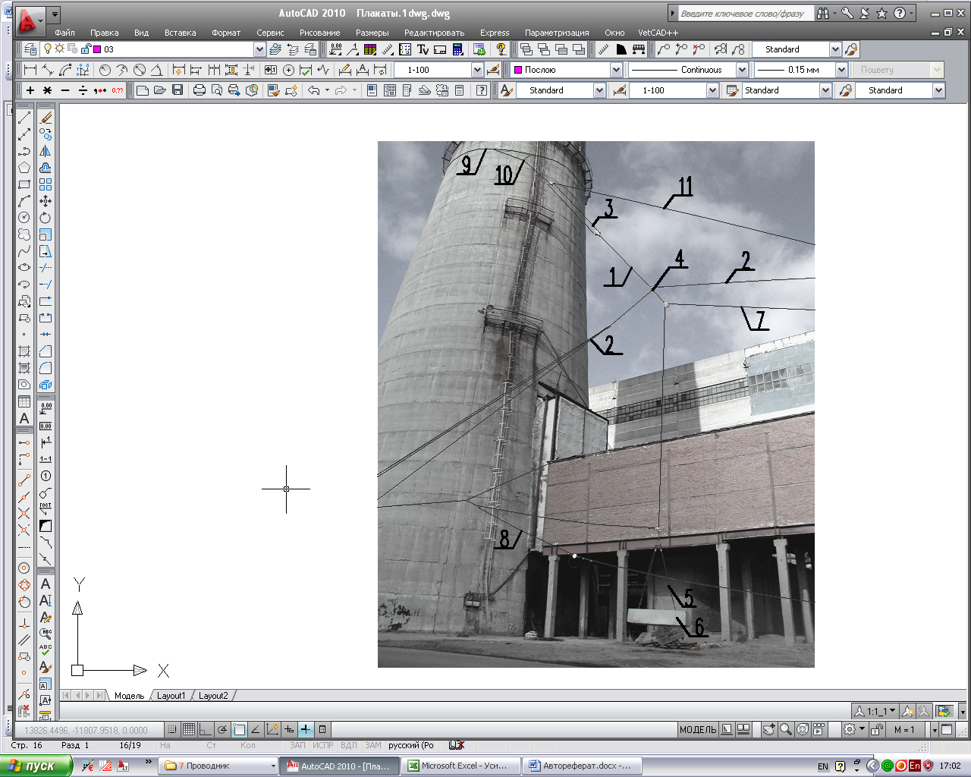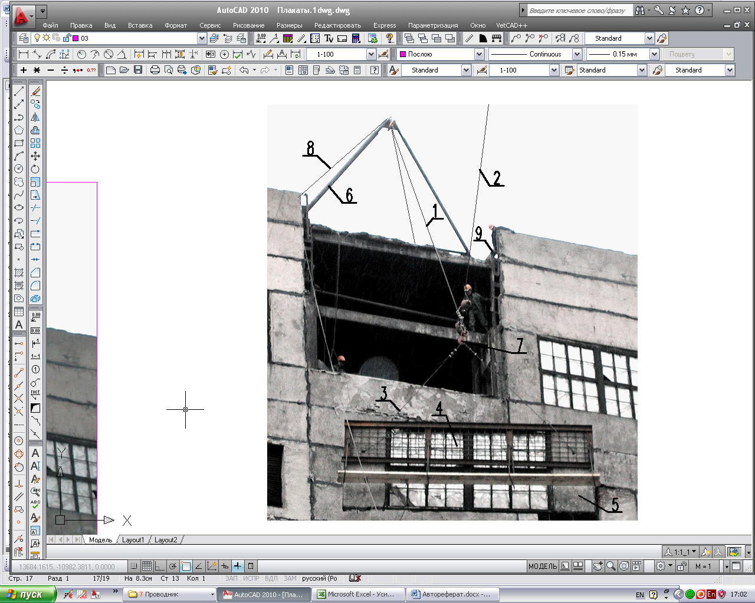
Рис.7. Экспериментальная модель монтажной системы «Лакра-1»:
1 – основной трос несущей системы;
2 – оттяжка №1 несущей системы;
3 – полиспаст основного троса;
4 – кольцо; 5 – стропы;
6 – поднимаемый груз массой 2 тонны; 7 – грузоподъемный трос; 8 – оттяжка грузоподъёмного троса; 9 – обводной трос; 10 – петля

Рис. 8. Демонтаж с использованием демонтажной кассеты при внедрении монтажной системы «Лакра-2»:
1 – основной трос системы; 2 - оттяжной трос; 3 – грузозахватывающее устройство;4 - демонтажная кассета;
5 - стеновые панели; 6 - металлическая стрела; 7 - крановый крюк; 8 - оттяжка стрелы; 9 - опорная балка

6. Определены технологические возможности и области рационального применения монтажных систем Лакра-1» и «Лакра-2», выполнено технико-экономическое обоснование использования технологии бескранового монтажа для различных условий объекта реконструкции
На основании выполненного анализа предложенных технологических схем и условий производства работ в качестве технологических параметров автором предложены - зона возможного действия (рабочая зона) и грузоподъемность монтажных систем. В рамках исследования технологии бескранового монтажа определены основные факторы, влияющие на параметры монтажных систем, сформулированы основные технологические операции и их последовательность при производстве работ.
Для определения технологических возможностей монтажных систем и оценки областей рационального использования технологии бескранового монтажа, определены возможные зоны действия (рабочие зоны) и требуемые грузоподъемности монтажных систем для различных условий действующих теплоэлектростанций. Выявлено, что технологические возможности монтажных систем зависят от нескольких технологических критериев объекта реконструкции и условий строительной площадки: массы поднимаемого груза, высоты крепления монтажной системы на дымовой трубе, места размещения оттяжек на строительной площадке, положения ограждающей конструкции в плане главного корпуса и т.д.
Для определения оптимальных параметров и безопасных условий использования монтажных систем «Лакра-1» и «Лакра-2» технологии бескранового монтажа выполнены сбор нагрузок и поверочные расчеты для дымовых железобетонных труб, наиболее распространённых на сегодняшний день типоразмеров. Определение областей рационального применения монтажных систем выполнялись с учетом высоты дымовой трубы, для максимально удалённого положения демонтируемой конструкции в плане здания главного корпуса, при массе поднимаемого груза 2, 4, 8 т соответственно. В табл. 1 представлены технологические возможности и области рационального применения монтажных систем «Лакра-1» и «Лакра-2» технологии бескранового монтажа при реконструкции главных корпусов ТЭЦ и ГРЭС.
Таблица 1
Области рационального применения технологии бескранового монтажа
при реконструкции главных корпусов ТЭЦ и ГРЭС
«-» - применение монтажной системы не возможно; «-/+» - возможность применения монтажной системы зависит от условий объекта и положения заменяемой конструкции; «+» - применение монтажной системы возможно.

В табл. 2 представлены основные технико-экономические показатели различных технологий замены ограждающих конструкций применяемых при реконструкции главного корпуса действующей теплоэлектростанции. Анализ технико-экономических показателей выполнялся из расчета замены 100 стеновых панелей различными способами. Выявлено значительное преимущество технологии бескранового монтажа при реконструкции главных корпусов теплоэлектростанций в условиях действующего производства как с точки зрения стоимости машино-смены, применяемых машин и механизмов, так и значительного сокращения подготовительных работ, следствием чего стало снижение приведенных затрат, трудоемкости и себестоимости ведения работ. В случае необходимости выборочной замены отдельных аварийных конструкций из различных точек главного корпуса ТЭЦ и ГРЭС себестоимость производства работ и относительные трудозатраты на единицу заменяемой конструкции при использовании монтажных систем «Лакра-1» и «Лакра-2» технологии бескранового монтажа ниже в 4-5 раз относительно существующих методов и способов производства работ.
Таблица 2
Основные технико-экономические показатели различных технологических решений, применяемых при реконструкции ТЭЦ и ГРЭС
ОБЩИЕ ВЫВОДЫ

1. В условиях генерального плана действующих ТЭЦ и ГРЭС для замены ограждающих конструкций главного корпуса, при работе с земли, при помощи крана, необходимый вылет стрелы должен составлять 40-60м, при высоте подъема 35-70м и грузоподъемности 3-10т. Данным характеристикам соответствует очень ограниченный перечень кранов большой грузоподъёмности и зарубежного производства. Анализ существующих технологий замены ограждающих конструкций производственных зданий показал, что в условиях реконструкции или капитального ремонта главных корпусов действующих теплоэлектростанций они имеют ряд серьезных недостатков: ограниченность применения, большая сметная стоимость, значительная трудоемкость, неудобства для основного технологического процесса энергопредприятия.
2. Предложена новая технология бескранового монтажа ограждающих конструкций производственных зданий ТЭЦ и ГРЭС, позволяющая выполнять работы по замене ограждающих конструкций в стесненных условиях существующего генерального плана и без остановки производственного процесса теплоэлектростанции.
3. Разработаны и исследованы монтажные системы «Лакра-1» и «Лакра-2», используемые для различных конструктивно-технологических решений теплоэлектростанций в условиях капитального ремонта или реконструкции главного корпуса ТЭЦ или ГРЭС, а также применимые для других промышленных предприятий имеющих в своем составе дымовую трубу.
4. Разработаны модели и расчетные схемы монтажных систем «Лакра-1» и «Лакра-2», с возможностью математического моделирования выявленных технологических параметров (положения основных элементов, зоны действия и грузоподъёмностью монтажных систем массы и т.д.) для различных условий производства работ.
5. Новая технология бескранового монтажа при производстве работ по замене ограждающих конструкций главных корпусов ТЭЦ и ГРЭС в условиях действующей теплоэлектростанции уменьшает общую себестоимость производства работ 52 %, трудозатраты на 32 % по сравнению с существующими технологиями по замене ограждающих конструкций.
6. Разработана новая монтажно-такелажная оснастка, обеспечивающая возможность безопасного демонтажа и монтажа аварийных стеновых панелей.
7. Определены технологические возможности и области рационального использования монтажных систем технологии бескранового монтажа строительных конструкций при капитальном ремонте и реконструкции главных корпусов ТЭЦ и ГРЭС.
8. На основании теоретических и экспериментальных исследований автором разработан технологический регламент по применению технологии бескранового монтажа при капитальном ремонте или реконструкции главных корпусов ТЭЦ и ГРЭС, который утверждён и внедрен ООО «ВСТ-РЕКОНСТРУКЦИЯ» г. Казань.

СПИСОК ПУБЛИКАЦИЙ АВТОРА ПО ТЕМЕ ДИССЕРТАЦИИ:

В рецензируемых изданиях ВАК:
1. Ладнушкин, А.А. Анализ состава технологических процессов демонтажа и монтажа ограждающих конструкций на действующих электростанциях //Вестник гражданских инженеров. – 2012. -№3(32). –С.123-126.
2. Ладнушкин, А.А. Исследование параметров бескрановой технологии реконструкции промышленных зданий /А.Ф. Юдина, А.А. Ладнушкин //Вестник гражданских инженеров. -2011. -№2(27). –С.115-117.
3. Ладнушкин, А.А. Такелажная система «ЛАКРА» /А.А. Ладнушкин, А.Б. Антаков //Известия КазГАСУ -2009. -№2 (12). –С.93-98.
4. Ладнушкин, А.А. Дымовые трубы. Проблемы экспертизы А.А. Ладнушкин, А.Б. Антаков, А.А. Воронов и др. //Безопасность труда в промышленности. -2005. -№4. –С.57-59.
5. Ладнушкин, А.А. Способ монтажа и демонтажа строительных конструкций /А.А. Ладнушкин, Д.С. Крайнов //Патент РФ на изобретение №2190065.
В других изданиях:
6. Ладнушкин, А.А. Расчет такелажной системы по методу «Лакра» А.А. Ладнушкин //Сборник трудов НТК КГАСА. –2003. –С.53-58.
7. Ладнушкин, А.А. Направления совершенствования технологии замены наружных стеновых панелей в условия действующего производства /А.А. Ладнушкин //Сборник трудов НТК КГАСУ. -2004. -С.87-90.
8. Ладнушкин, А.А. Разработка конструктивно-технологических решений замены аварийных ограждающих конструкций промышленных зданий / А.А. Ладнушкин //Сборник докладов 64-й научно-технической конференции молодых ученных СПбГАСУ. -СПб. -2011. -С.271-273.
9. Ладнушкин, А.А. Разработка конструктивно-технологических решений бескранового монтажа при реконструкции промышленных зданий /А.А. Ладнушкин, А.Ф. Юдина //Сборник докладов 68-й научной конференции профессоров, преподавателей, научных работников, и т.д. СПбГАСУ. –СПб. -2011. –С.143-148.

